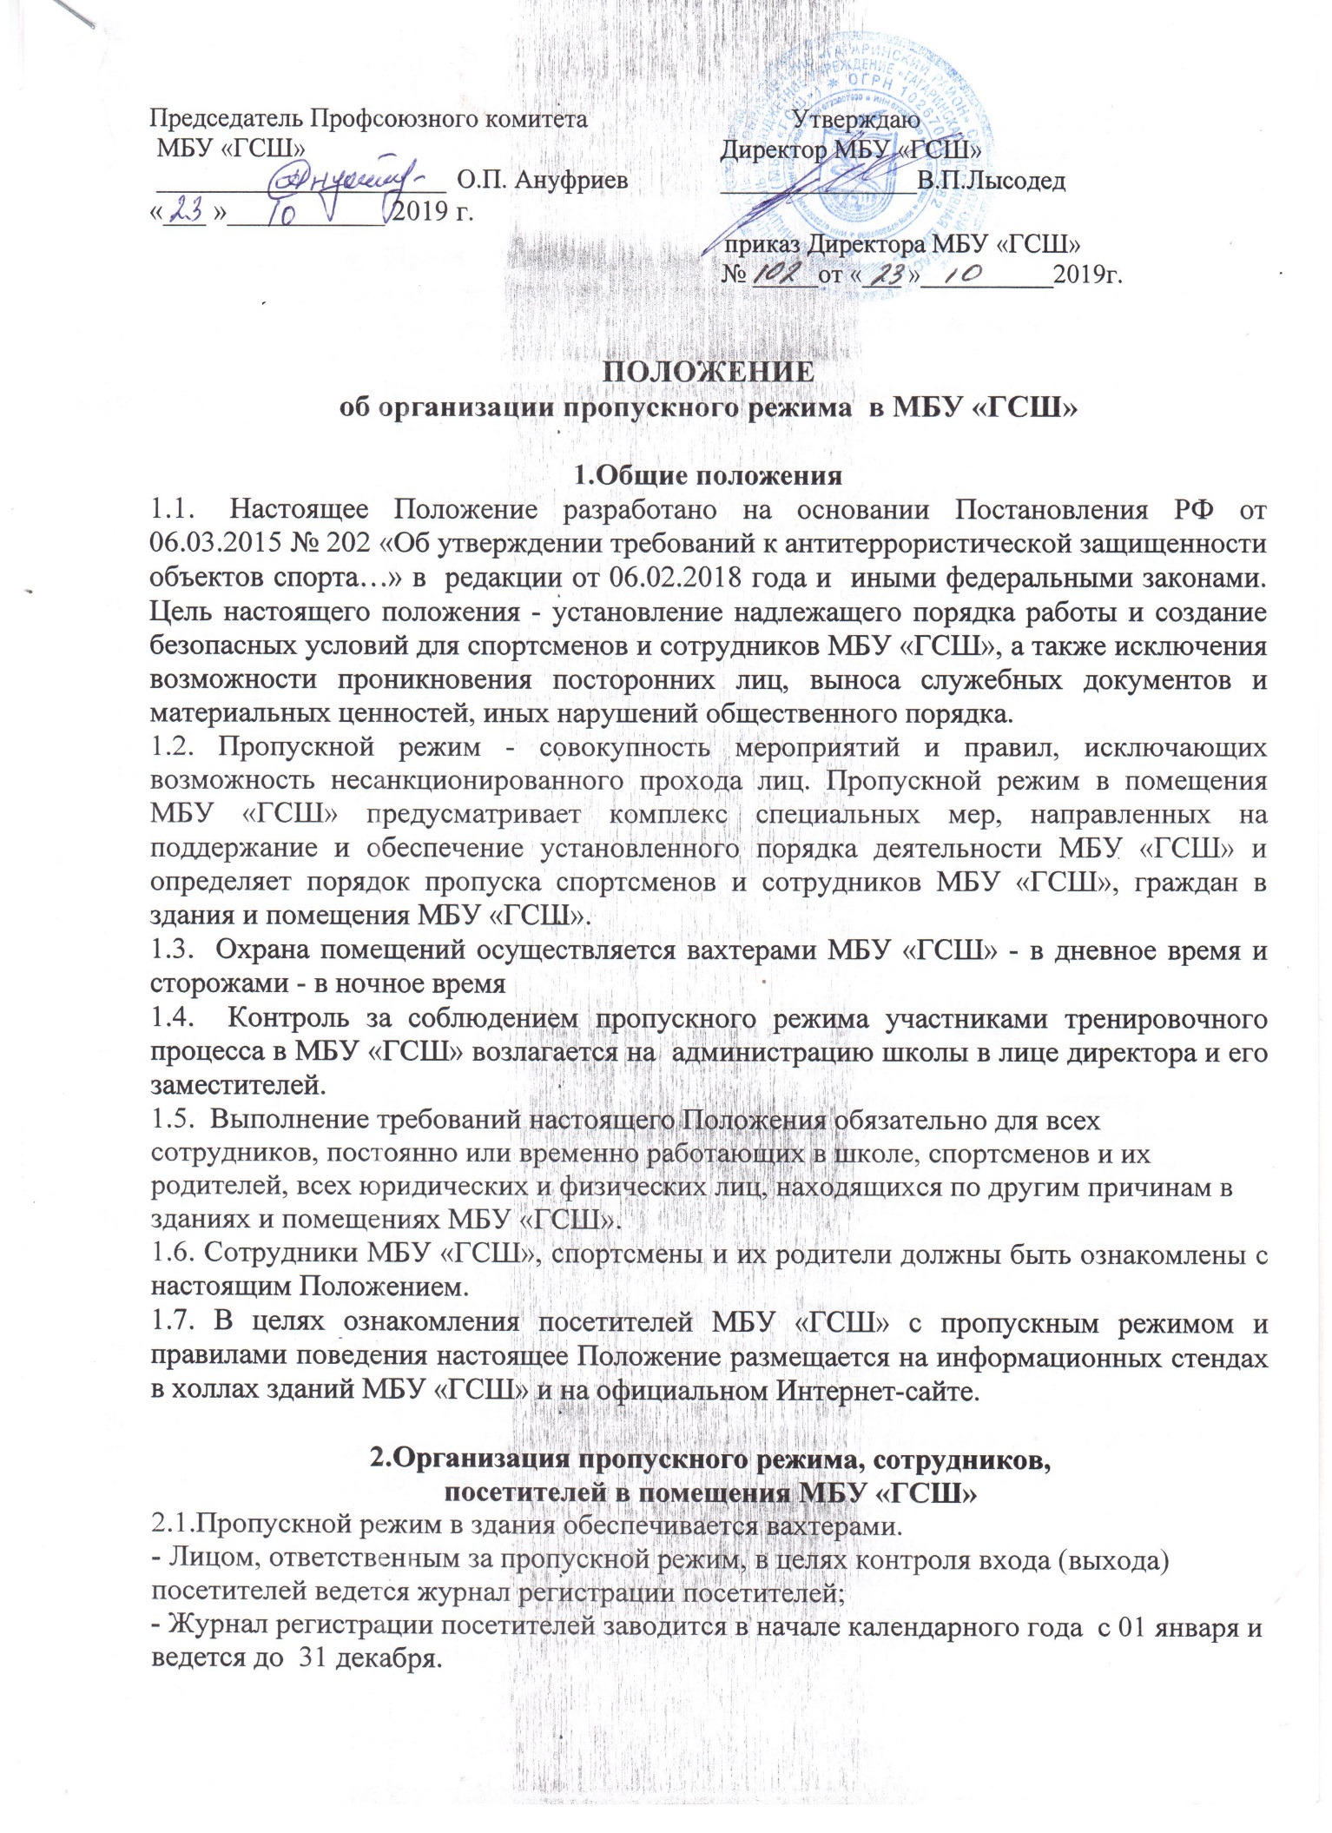

-Журнал должен быть прошит, страницы в нем пронумерованы. На первой странице журнала делается запись о дате его заведения.
- Замена, изъятие страниц из журнала регистрации посетителей запрещены.
2.2. Пропускной режим для занимающихся.
2.3. Вход спортсменов в учреждение на тренировочные занятия осуществляется без предъявления документов и записи в журнале регистрации посетителей.
2.4. Спортсмены и сотрудники МБУ «ГСШ» и посетители проходят в здание через центральный вход.
2.5. Центральный вход в здание и спортивные залы МБУ «ГСШ» закрыт в рабочие , в выходные и праздничные дни с 21 часов 00 минут до 08 часов 00 минут.

3. Пропускной режим для спортсменов МБУ «ГСШ»
3.1. Начало занятий в школе согласно расписания занятий, спортсмены должны прийти в школу не позднее, чем за 15 минут до начала тренировочных занятий.
3.2. В случае опоздания без уважительной причины спортсмены пропускаются в школу с разрешения тренера.
3.3. Уходить из школы до окончания тренировочных занятий спортсменом разрешается только на основании личного разрешения тренера или представителя администрации.
3.4. Во время праздничных и выходных дней спортсмены допускаются в школу согласно плану спортивно-массовых мероприятий, утвержденному директором школы.

4. Пропускной режим для работников школы.
4.1. Директор МБУ «ГСШ», его заместители и другие сотрудники могут проходить и находиться в помещениях МБУ «ГСШ» в любое время суток, а также в выходные и праздничные дни, если это не ограничено текущими приказами.
4.2. Тренерам рекомендовано прибыть в школу за 15 минут до проведения тренировочных занятий.
4.3. Во время проведения тренировочного занятия нахождение в зале посторонних лиц недопустимо.
4.4. Тренеры, члены администрации обязаны заранее предупредить вахтера о времени запланированных встреч с отдельными родителями, а также о времени и месте проведения родительских собраний.
4.5. Остальные работники школы приходят в школу в соответствии с графиком работы, утвержденным директором.

5. Пропускной режим для родителей

(законных представителей) спортсменов.
5.1. Родители могут быть допущены в школу при предъявлении документа, удостоверяющего личность.
5.2. Для встречи с тренером или администрацией школы родители сообщают вахтеру фамилию, имя, отчество тренера или администратора, к которому они направляются, фамилию, имя своего ребенка, группу в которой он тренируется. Вахтер вносит запись в «Журнале учета посетителей».
5.3. Проход в школу родителей по личным вопросам к администрации школы возможен по предварительной договоренности, о чем вахтер должен быть проинформирован заранее.
- В случае незапланированного прихода в школу родителей, вахтер выясняет цель их прихода и пропускает в школу только с разрешения администрации.
- Родители, пришедшие встречать своих детей по окончании занятий, ожидают их у поста вахтера в школе.

6.Пропускной режим для вышестоящих организаций,

проверяющих лиц и других посетителей школы.
6.1. Лица, несвязанные с тренировочным процессом, посещающие школу по служебной необходимости, пропускаются при предъявлении документа, удостоверяющего личность, по согласованию с директором школы или лицом его, заменяющим с записью в «Журнале учета посетителей».
6.2. Должностные лица, прибывшие в школу с проверкой, пропускаются при предъявлении документа, удостоверяющего личность.
6.3. Группы лиц, посещающих школу для проведения и участия в массовых мероприятиях и т.п. допускаются в здание МБУ «ГСШ» при предъявлении документа, удостоверяющего личность по спискам посетителей, заверенных печатью и подписью директора школы.
6.4.В случае возникновения конфликтных ситуаций, связанных с допуском посетителей в здания МБУ «ГСШ» вахтер действует по указанию директора школы или его заместителей.

7. Порядок пропуска на период чрезвычайных ситуаций

и ликвидации аварийной ситуации.
7.1. Пропускной режим в здания МБУ «ГСШ» на период чрезвычайных ситуаций ограничивается.
7.2. После ликвидации чрезвычайной (аварийной) ситуации возобновляется обычная процедура пропуска.

8. Порядок эвакуации посетителей и сотрудников школы
из помещений МБУ «ГСШ».
8.1. По установленному сигналу оповещения все посетители и сотрудники МБУ «ГСШ», а также работники, осуществляющие ремонтно-строительные работы в помещениях МБУ «ГСШ» эвакуируются из здания в соответствии с планом эвакуации находящимся в помещении школы на видном и доступном для посетителей месте. Пропуск посетителей в помещения школы прекращается. Сотрудники МБУ «ГСШ» и ответственные лица принимают меры по эвакуации и обеспечению безопасности находящихся в помещениях людей. По прибытии сотрудников соответствующей службы для ликвидации чрезвычайной ситуации обеспечивают их беспрепятственный пропуск в здание школы.

